Bab 6
Menghapus Dan Mengunci Tabel

Menghapus Tabel
Untuk menghapus tabel yang tidak kita perlukan adalah dengan menggunakan perintah DROP TABLE (nama_tabel).
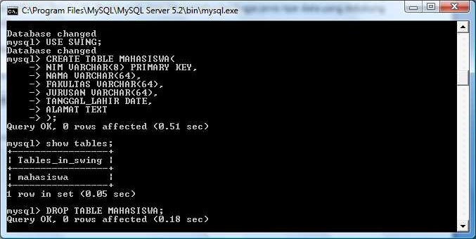
Gambar 1.1 Menghapus tabel
Dan untuk memastikan bahwa tabel telah terhapus tampilkan seluruh tabel yang ada dalam database tersebut.
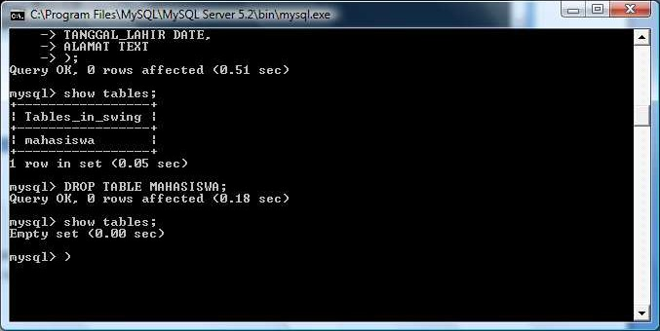
Gambar 1.2 Menampilkan tabel
Menghapus Tabel Dari Database
Kita dapat menghapus satu atau lebih tabel. Untuk menghapusnya, kita harus mempunyai hak akses DROP Untuk masing-masing tabel. Apabila kita menjalankan perintah ini, semua data pada tabel akan ikut terhapus pula. Oleh karena itu, hati-hati dengan statement ini.
Pertama, untuk menghapus tabel, lihat nama tabel tersebut. Untuk melihat tabel gunakan statement SHOW.
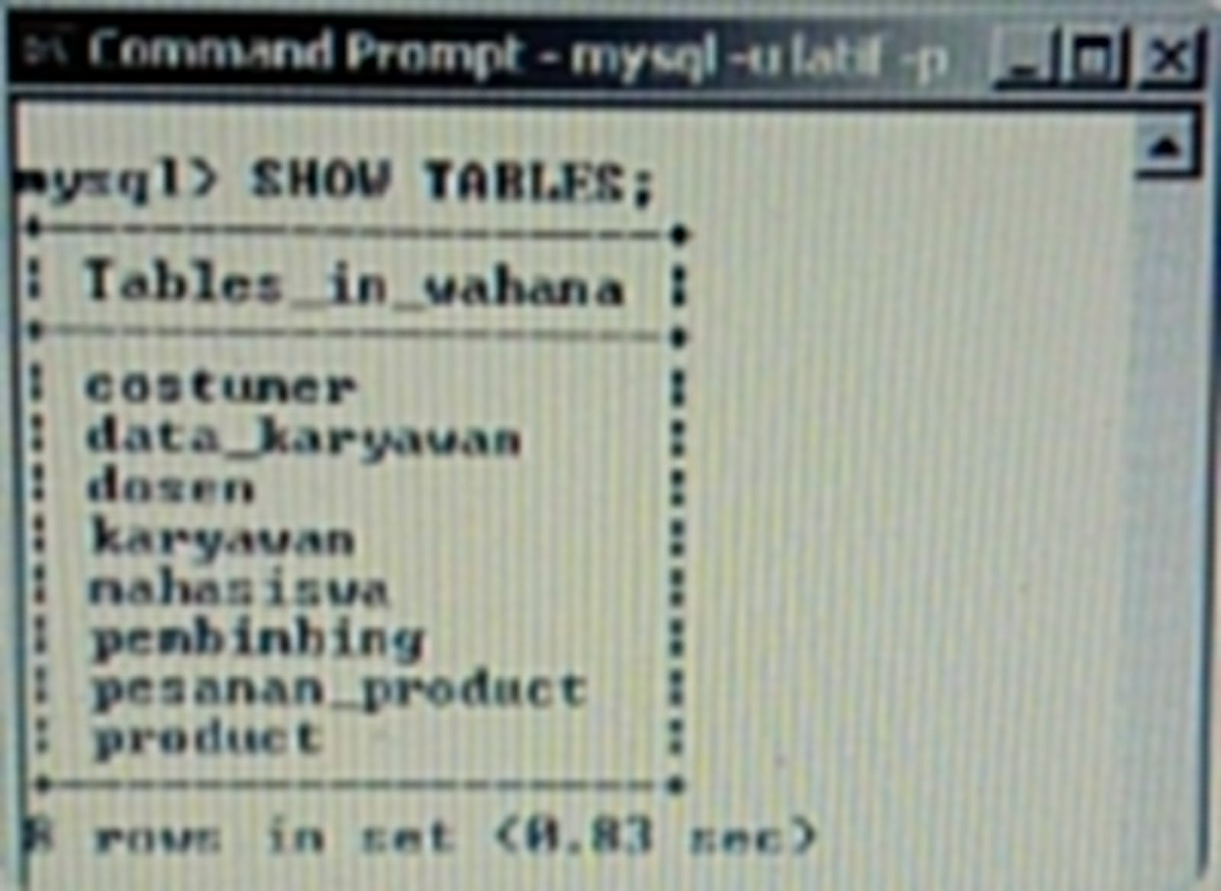
Gambar 2.1 Menampilkan semua tabel
Gambar diatas adalah tabel-tabel yang terdapat pada database wahana.Kita dapat menghapus tabel-tabel tersebut dengan statement ini.Sebagai contoh,saya ingin menghapus tabel costumer.
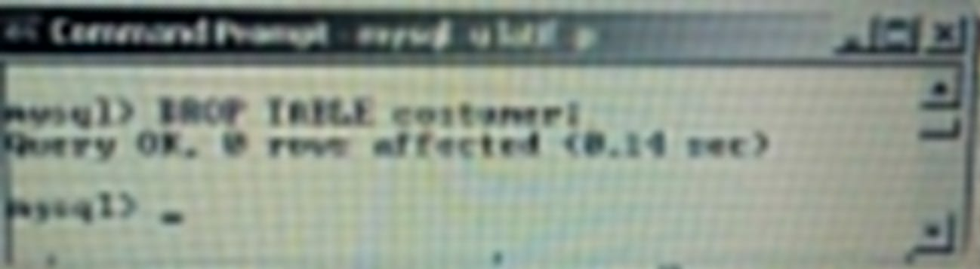
Gambar 2.2 Menghapus tabel costumer
Setelah menjalankan perintah tersebut,tabel costumer akan terhapus dari database wahana. Untuk melihat tabel costumer tersebut sudah benar-benar terhapus, gunakan SHOW.
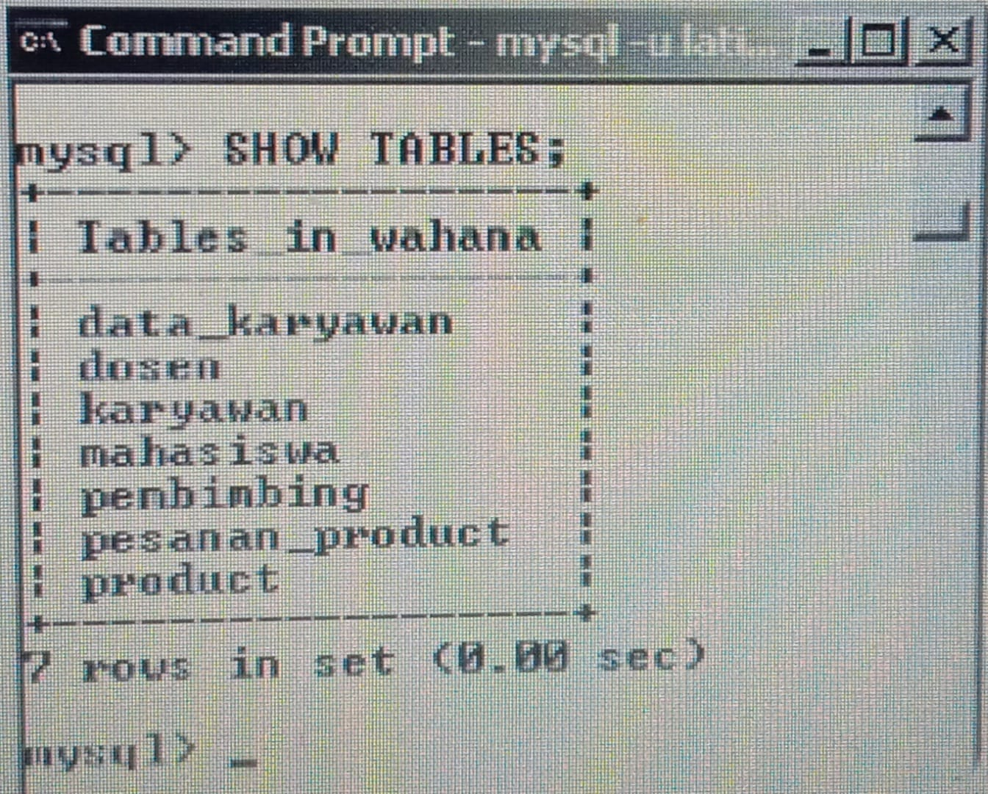
Gambar 2.3 Menampilkan tabel pada database wahana
Pada gambar diatas, tabel costumer sudah tidak ada dalam database wahana.
Penguncian Tingkat Baris Pada Tabel
Sistem secara otomatis memilih perincian kunci yang sesuai. Baris adalah sumber daya terkecil yang dapat dikunci. Dukungan penguncian tingkat baris mencakup baris data dan entri indeks. Penguncian baris-level berarti hanya baris yang diakses oleh aplikasi yang dikunci.
Kunci adalah bendera yang terkait dengan tabel. MySQL memungkinakan sesi klien untuk secara eksplisit memperoleh kunci tabel untuk mencegah sesi lain mengakses tabel yang sama selama periode tertentu. Sesi klien dapat memperoleh atau melepaskan kunci tabel hanya untuk dirinya sendiri.
InnoDB melakukan penguncian tingkat baris sedemikian rupa sehingga ketika mencari atau memindai indeks tabel, ia menetapkan kunci bersama atau eksklusif pada catatan indeks yang ditemuinya. Dengan demikian, kunci indeks-rekam. Kunci tombol berikutnya pada catatan indeks juga mempengaruhi ‘celah’ sebelum catatan indeks itu.
Contoh penggunaan InnoDB:
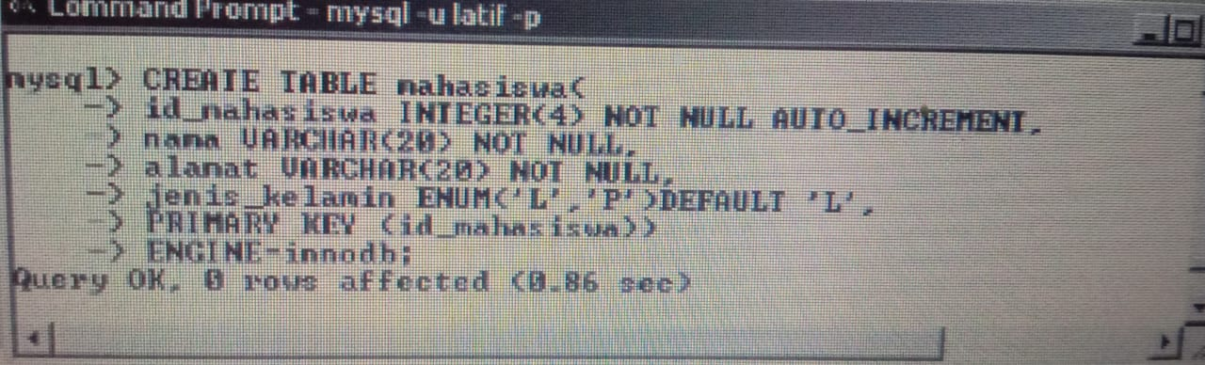
Gambar 3.1 Penggunaan innoDB pada tabel
Mengunci MySQL
Berikut langkah-langkah untuk membuat akun user baru di MySQL:
- Buka baris perintah dan tambahkan server MySQL: mysql
- Script akan menampilkan notifikasi sebagai tanda bahwa Anda sedang mengakses server MySQL seperti :mysql>
- Jalankan perintah ini: CREATE USER 'new_user'@'localhost' IDENTIFIED BY 'password';
- new_user adalah nama yang diberikan untuk akun user baru dan IDENTIFIED BY ‘password’ merupakan passcode atau kata sandi untuk user tersebut. Kedua value ini dapat diganti. Cukup tambahkan value yang sudah Anda buat ke dalam tanda kutip.
- Jalankan perintah ini untuk memberikan semua akses database kepada user baru:
GRANT ALL PRIVILEGES ON * . * TO 'new_user'@'localhost';
- Flush hak akses yang diberikan dengan mengaktifkan perintah ini: FLUSH PRIVILEGES;

Kini user baru punya hak akses yang sama seperti yang dimiliki root user. Adapun cara membuat hak akses tertentu untuk User MySQl yaitu dengan cara:

Pada saat membuat nama database dan nama tabel, pisahkan kedua nama tersebut dengan tanda titik (.) dan tidak perlu ditambahkan spasi. Dengan demikian, root user akan memperoleh fine-grain control terhadap data tertentu. Ganti value PERMISSION_TYPE dengan tipe akses yang ingin Anda berikan ke akun user baru.

Berikut perintah yang paling sering digunakan di MySQL:
- CREATE – memperbolehkan user untuk membuat database atau tabel.
- SELECT– memperbolehkan user untuk mengambil data.
- INSERT– memperbolehkan user untuk memodifikasi entri yang ada di tabel.
- DELETE– memperbolehkan user untuk menghapus entri tabel.
- DROP– memperbolehkan user untuk menghapus semua tabel databa

Ganti PERMISSION_TYPE dengan tipe perintah yang Anda pilih. Apabila Anda ingin mengaktifkan banyak perintah, pisahkan setiap perintah dengan tanda koma. Sebagai contoh, kami akan memberikan hak akses CREATE dan SELECT ke akun non-root user MySQL dengan menjalankan perintah ini: GRANT CREATE, SELECT ON * . * TO 'user_name'@'localhost';

Gunakan perintah di bawah ini jika ingin menghapus (revoke) hak akses yang telah diberikan: REVOKE PERMISSION_TYPE ON database_name.table_name FROM ‘user_name’@‘localhost’;

Misalnya, kita hendak menarik kembali semua hak akses yang telah dihibahkan ke non-root user. Maka perintah yang sebaiknya digunakan adalah:REVOKE ALL PRIVILEGES ON * . * FROM 'user_name'@'localhost';
Jalankan perintah ini bila Anda ingin menghapus akun user sepenuhnya: DROP USER ‘user_name’@‘localhost’;

Untuk mengecek kembali hak akses apa saja yang sudah dibagikan ke user MySQL, gunakan perintah SHOW GRANTS:

SHOW GRANTS FOR 'user_name'@'localhost';

Hasilnya akan seperti ini:

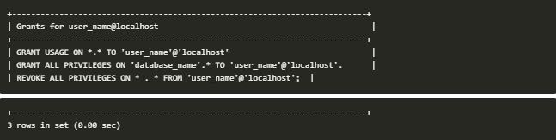
Gambar 3.2 Hak akses

Bab 9
Penggunaan Perintah Delete

Model Penghapusan Standar
Sebuah statement yang terdapat pada sebuah database Mysql yang berfungsi untuk mengosongkan atau menghapus sebuah data yang terdapat didalam sebuah table, cara kerja dari truncate hampir sama dengan perintah delete, namun pada truncate lebih singkat dan lebih sederhana. Berikut contoh sintak dasar Truncate Table di database MySQL: TRUNCATE TABLE nama_table;
Contoh:
TRUNCATE TABLE mahasiswa;
Perintah diatas akan menghapus semua data di table Mahasiswa.
Catatan:
- Perintah Truncate Table akan mereset sequence yang ada di table tersebut apabila salah satu kolomnya menggunakan constraint AUTO INCREMENT.
- Jika Anda menggunakan engine database selain InnoDB, maka perintah Truncate Table akan menghapus semua data dan membuat table baru (re-create table).
- Sedangkan jika Anda menggunakan engine database InnoDB, ketika tabel tersebut mempunyai beberapa Foreign Key, maka Truncate Table akan menghapus data baris per baris. Jika Foreign key tersebut mempunyai opsi DELETE CASCADE, maka data-data yang ada di child table (tabel referensi) akan ikut dihapus. Sedangkan jika tidak ada opsi DELETE CASCADE, Truncate Table akan menghapus data satu persatu, dan akan berhenti ketika ada error integrity constraint.
Menghapus Banyak Tabel
Format query untuk menghapus tabel adalah: (DROP tabel jurusan;) seperti pada gambar di bawah ini
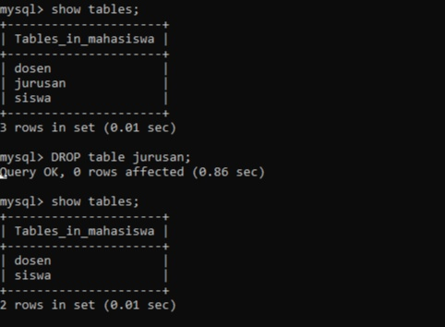
Gambar 2.1 Menghapus tabel
Perbedaan Delete Vs Truncate
Perbedaan antara Truncate dan Delete adalah:
- Jika penghapusan menggunakan DELETE, maka nilai auto_increment tetap berlaku dan akan digunakan untuk insert berikutnya. Tetapi jika menggunakan truncate, maka nilai auto_increment akan kembali ke nilai awal.
- Penghapusan dengan DELETE dilakukan dengan melakukan penghapusan per baris, tetapi TRUNCATE akan melakukan penghapusan dengan DROP tabel dan kemudian CREATE tabel baru. Hal ini akan menyebabkan eksekusi TRUNCATE akan lebih cepat dibandingkan dengan DELETE.
- Contoh penghapusan data dengan delete:
Create table demodelete (
id int primary key auto_increment, nama varchar(5));
Insert into demodelete(nama) values(‘aa’),(‘bb’),(‘cc’);
Delete from demodelete;
Insert into demodelete (nama)value(‘dd’);
- Contoh penghapusan data dengan truncate:
Create table demotruncate (
id int primary key auto_increment, nama varchar(5));
Insert into demotruncate (nama) values(‘aa’),(‘bb’),(‘cc’);
Truncate table demotruncate;
Insert into demotruncate (nama)values(‘dd’);
Menghapus Dengan Kombinasi Where
Perintah delete digunakan untuk menghapus record dengan ketentuan tertentu. Perintah delete pada mysql adalah: Mysql>DELETE FROM table_name WHERE ‘some_field’=’some_value’;
Misal kita mau menghapus record Nami maka perintahnya:
Mysql>DELETE FROM mhs WHERE nama = ‘Nami’;
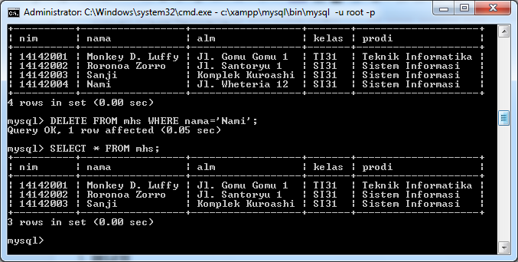
Gambar 4.1 Menghapus dengan kombinasi where
Menghapus semua baris Di Tabel
Untuk melakukan prosesan penghapusan record yang ada di dalam tabel maka perintah atau query yang digunakan adalah delete. Sebelum melakukan penghapusan record, ada beberapa hal yang harus di perhatikan, seperti nama dari tabel dimana record atau baris yang ingin dihapus berada dan juga suatu kondisi dari record yang ingin dihapus tersebut.
Jika kita akan menghapus semua record yang ada di dalam tabel maka perintah yang digunakan yaitu DELETE From siswa; seperti pada gambar dibawah ini
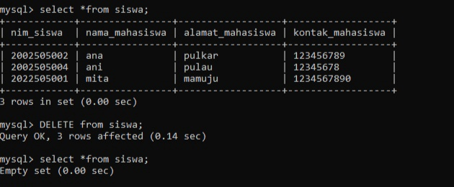
Gambar 5.1 Menghapus semua baris di tabel
Berdasarkan keterangan diatas kita sudah berhasil melakukan proses penghapusan semua data yang ada di dalam tabel siswa, dimana jumlah record yang dihapus sejumlah 3 record. Untuk memastikan semua record sudah terhapus atau belum maka kita gunakan perintah selec *from siswa;
Melakukan Pembatasan Penghapusan
Untuk melakukan pembatasan penghapusan yaitu dengan menggunakan perintah delete from siswa dan menggunakan kombinasi where seperti pada gambar dibawah ini
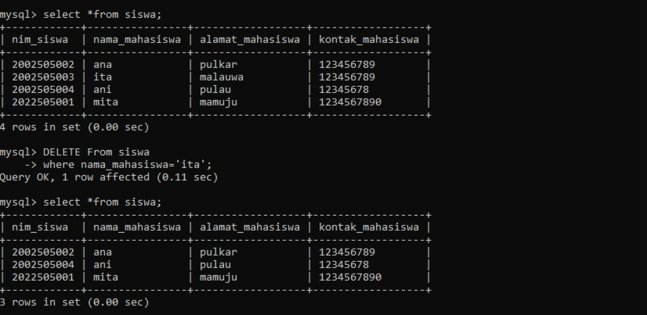
Gambar 5.2 Pembatasan penghapusan
Daftar Pustaka
Komputer, W. (2010). Panduan Belajar MySQL Database Server. MediaKita.
Enterprise.J.(2014). MySQL untuk pemula Elex Media Komputindo.
Heryandi, A. (2011). Data Manipulation Language (dml).

